Tillsynsbegäran – information om höga naturvärden och fridlysta arter i avverkningsanmälan A 60950-2019 i Östersunds kommun
Detta dokument behandlar höga naturvärden i avverkningsanmälan A 60950-2019 i Östersunds kommun. Denna avverkningsanmälan inkom 2019-11-13 och omfattar 12,8 ha.
Vi begär härmed att Skogsstyrelsen fattar beslut enligt miljöbalken som säkerställer att skogens höga naturvärden bevaras samt säkerställer att EU-lagstiftning efterlevs och att artskyddsbrott förhindras. Vi önskar även ta del av de ställningstaganden och beslut som myndigheterna meddelar till följd av aktuell avverkningsanmälan och föreningens inlaga (se 34 § förvaltningslagen).
Nedan beskrivs fynd av naturvårdsarter och fridlysta arter som gjorts i det avverkningsanmälda området.

Naturvårdsarter
I avverkningsanmälan har följande 27 naturvårdsarter hittats: violett guldvinge (EN, §4a), borgsjömusseron (VU), fjällfotad fingersvamp (VU), fjällfotad musseron (VU), grangråticka (VU), kejsarskivling (VU), läderdoftande fingersvamp (VU), rynkskinn (VU), siljansspindling (VU), spricktaggsvamp (VU), svartfjällig musseron (VU), taggfingersvamp (VU), blek fingersvamp (NT), dofttaggsvamp (NT), druvfingersvamp (NT), flattoppad klubbsvamp (NT), gul taggsvamp (NT), gultoppig fingersvamp (NT), kungsspindling (NT), orange taggsvamp (NT), rosenticka (NT), rödbrun klubbdyna (NT), ullticka (NT), äggvaxskivling (NT), granriska (S), Ramaria neoformosa (S) och ögonpyrola (S). Av dessa är 24 rödlistade. För rödlistade arter har rödlistekategorin angivits inom parentes. Arter som är signalarter enligt Skogsstyrelsen har markerats med (S). För fridlysta arter anges även paragrafen i Artskyddsförordningen som arten är fridlyst enligt.
De påträffade naturvårdsarterna är ett tydligt kvitto på att detta rör sig om en skog med höga naturvärden. I Figur 1 visas en karta över det avverkningsanmälda området, där samtliga fyndplatser för naturvårdsarter som finns registrerade på Artportalen har markerats.
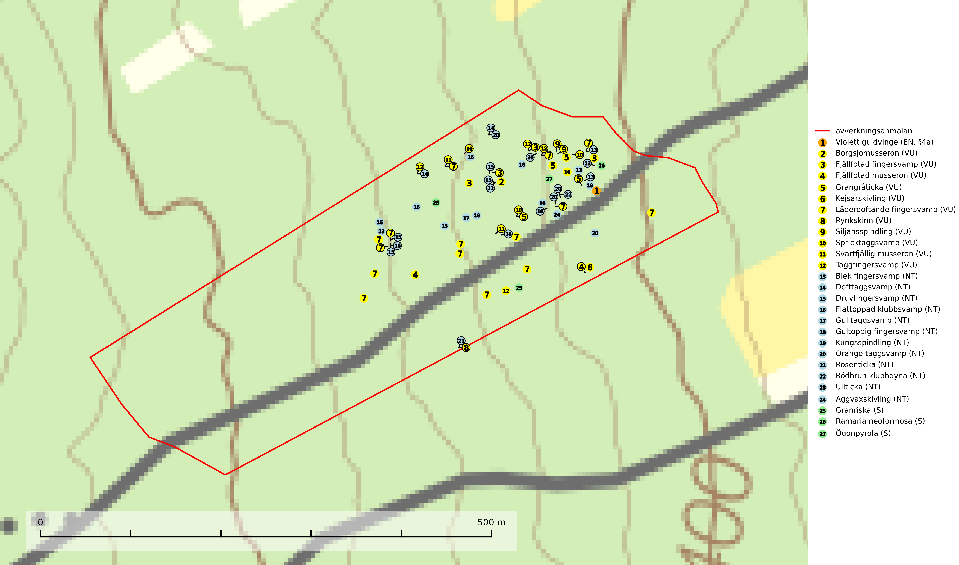
Figur 1. Fyndplatser för naturvårdsarter i det avverkningsanmälda området (röd linje). Markörer utan svart kant är placerade på fyndplatsen. Markörer med svart kant är placerade vid sidan av fyndplatsen och har ett svart streck som visar fyndplatsens exakta position. Kartans mittpunktskoordinat är N 6995750, E 485268 i SWEREF 99 TM.
Blek fingersvamp (NT) bildar mykorrhiza med dels gran i ängsgranskog men även under bok, ek och avenbok i ädellövskog. Arten är känslig för olika skogsbruksåtgärder och därför på tillbakagång såväl i Sverige som i andra europeiska länder. Arten hotas främst av slutavverkning och andra skogsbruksåtgärder. Arten tål inte en slutavverkning och sannolikt inte heller en kraftig gallring. Skogsområden med arten bör undantas från storskaligt skogsbruk. Slutavverkning, kraftig gallring och skogsgödsling måste helt undvikas, liksom körning med tunga maskiner (SLU Artdatabanken, 2024; Nitare & Skogsstyrelsen, 2019).
Borgsjömusseron (VU) bildar mykorrhiza med gran, oftast i äldre örtrik barrskog. Typiska växtplatser är svackor med djupt mosstäcke eller fuktiga sluttningar. Den missgynnas starkt av skogsbruk, i synnerhet kalavverkning, eftersom den har en begränsad ekologisk nisch och sannolikt är känslig för uttorkning. Flera av fyndplatserna i Medelpad är redan förstörda på grund av kalavverkning. Arten är globalt rödlistad som sårbar (VU) vilket innebär att Sverige har ett internationellt ansvar för arten (SLU Artdatabanken, 2024; Nitare & Skogsstyrelsen, 2019; IUCN, 2015).
Dofttaggsvamp (NT) bildar mykorrhiza med gran i framför allt äldre ängsgranskog eller örtrik granskog av frisk lågörttyp. Arten hotas huvudsakligen av slutavverkning och den överlever sannolikt inte en avverkning eftersom den är beroende de levande barrträdens rötter. Troligen missgynnas den av allt för hård gallring eller plockhuggning om huggningen inte efterföljs av skogsbete. Fler örtrika barrskogar, särskilt de med trädkontinuitet, måste skyddas i större utsträckning än vad som tidigare gjorts (SLU Artdatabanken, 2024).
Druvfingersvamp (NT) växer i skogar med lång skoglig kontinuitet och uppträder gärna på ytor med tunna humuslager och blottad mineraljord, t.ex. i sluttningar eller i närheten av stigar. Den är placerad högst upp i Skogsstyrelsens värdepyramid för bedömning av skog med höga naturvärden och all form av skogsavverkning innebär hot. Arten tål inte en slutavverkning och lokalerna bör undantas från rationella skogsbruksmetoder och inkluderas i formellt skyddad skog. Druvfingersvampar utgör en liten grupp snarlika arter, vilka utgör ett artkomplex som är under utredning. Gruppen omfattar minst fem olika arter i Sverige, men tills vidare behandlas druvfingersvamp här i en klassisk kollektiv bemärkelse som en enda art (SLU Artdatabanken, 2024; Nitare & Skogsstyrelsen, 2019).
Fjällfotad fingersvamp (VU) är en mycket sällsynt ”toppart” som bildar mykorrhiza med gran i kalkbarrskog. Då arten förekommer i en produktiv skogsmiljö med långvarig trädkontinuitet bedöms svampens totala population ha minskat kraftigt under senare tid som följd av skogsbruksåtgärder. Samtliga växtplatser bör erhålla ett långsiktigt formellt skydd. Fjällfotad fingersvamp är placerad högst upp i Skogsstyrelsens värdepyramid för bedömning av skog med höga naturvärden och globalt rödlistad som nära hotad (NT) vilket innebär att Sverige har ett internationellt ansvar för arten (SLU Artdatabanken, 2024; IUCN, 2019; Nitare & Skogsstyrelsen, 2019).
Fjällfotad musseron (VU) bildar mykorrhiza med gran i äldre barrskog på kalkrik mark. Arten är en god indikator på en skyddsvärd miljö och platser där den förekommer bör därför undantas från storskaligt skogsbruk (SLU Artdatabanken, 2024; Nitare & Skogsstyrelsen, 2019).
Flattoppad klubbsvamp (NT) bildar mykorrhiza med gran och växer i äldre barrskog på näringsrik, kalkpåverkad mark. Växtmiljön utgörs vanligen av örtrika granskogar med höga naturvärden, gärna påverkade av ytligt och rörligt markvatten. Svampen kräver välutvecklade gamla mossmattor med konstant fuktigt mikroklimat och hotas främst av slutavverkning av äldre ängsgranskogar på näringsrik mark. Artens lokaler bör undantas från skogsbruk (SLU Artdatabanken, 2024).
Grangråticka (VU) bildar mykorrhiza med gran och påträffas på kalkrik mark i örtrika granskogar med t.ex. blåsippa, harsyra och ekorrbär i fältskiktet. Arten är beroende av långvarig kontinuitet av äldre gran och tål ingen slutavverkning (kalhuggning). Lokaler med grangråticka är alltid skyddsvärda och bör skötas med stor varsamhet (SLU Artdatabanken, 2024; Nitare & Skogsstyrelsen, 2019).
Gul taggsvamp (NT) bildar mykorrhiza med gran helst på kalkrik mark, gärna i fuktig äldre ängsgranskog. Slutavverkning och markberedning missgynnar arten och fler områden med äldre skog på näringsrik mark, framför allt i södra och mellersta Sverige, behöver bevaras (SLU Artdatabanken, 2024).
Gultoppig fingersvamp (NT) bildar mykorrhiza med gran i örtrik äldre barrskog. Den är något kalkgynnad och föredrar bördiga granskogar av lågörtstyp. Svampen hotas främst av skogsavverkning och tycks försvinna efter slutavverkning, markberedning och plantering. Skogsområden med arten bör undantas från storskaligt skogsbruk. Slutavverkning, kraftig gallring och skogsgödsling måste undvikas, liksom körning med tunga maskiner (SLU Artdatabanken, 2024).
Kejsarskivling (VU) bildar mykorrhiza med tall, ibland även med gran och växer huvudsakligen på kalkrik mark i barrskog, framförallt mossig gammal granskog med inslag av tall. Arten är placerad högst upp i Skogsstyrelsens värdepyramid för bedömning av skog med höga naturvärden och hotas av slutavverkning, markberedning och en generell minskning av andelen gamla träd i våra skogar. Kejsarskivlingen är globalt rödlistad som nära hotad (NT) vilket innebär att Sverige har ett internationellt ansvar för arten (SLU Artdatabanken, 2024; Nitare & Skogsstyrelsen, 2019).
Kungsspindling (NT) växer på näringsrikare, helst kalkhaltig mark, nästan alltid i barrskog, där den bildar mykorrhiza med gran och tall, mera sällan insprängd hassel. Förekommer sällsynt även i rik lövskog. Minskningstakten uppgår till 15 % inom 50 år och bedöms vara nära gränsvärdet för Sårbar (VU). (A2c+3c+4c). Kalavverkningar måste helt undvikas på lokaler med kungsspindling (SLU Artdatabanken, 2024).
Läderdoftande fingersvamp (VU) bildar mykorrhiza med gran i örtrik äldre barrskog, ofta på kalkrik mark. Den har en speciell doft som kan påminna om nytt skoläder (skoaffär), därav det svenska namnet. Den totala populationen i landet bedöms ändå ha minskat starkt och fortsatt kommer att minska då arten är knuten till en bördig äldre kalkgranskogsmiljö som successivt avverkas och där få områden alltjämt är formellt skyddade. All form av hårdhänt skogsavverkning på eller i närheten av växtplatsen missgynnar arten. Artens huvudsakliga koppling till produktiva äldre granskogar med hög bonitet gör den särskilt utsatt för slutavverkning. Samtliga lokaler bör undantas från rationellt skogsbruk och få ett områdesskydd (SLU Artdatabanken, 2024; Nitare & Skogsstyrelsen, 2019).
Orange taggsvamp (NT) bildar mykorrhiza med både gran och tall och den förekommer främst i äldre barrskogar med kontinuitetsskogskaraktär. Mest frekvent är den i äldre mossrik granskog, men då bara i skogar inom granens naturliga utbredningsområde och i bestånd med långvarig grankontinuitet. Den totala populationen i landet bedöms ha minskat kraftigt och fortsatt kommer att minska då arten är knuten till en produktiv skogsmiljö som successivt avverkas. Arten hotas främst av skogsavverkning och tycks försvinna efter slutavverkning, markberedning och plantering och det är inte känt att arten har återkommit i anlagd skog på tidigare kalmark (SLU Artdatabanken, 2024).
Rosenticka (NT), rödlistad som nära hotad, ingår i en karaktäristisk association av vedsvampar som växer på gamla, grova granlågor i urskogsartade barrskogar. Den är placerad i toppen av Skogsstyrelsens värdepyramid för bedömning av skog med höga naturvärden och indikerar ett granskogsekosystem med långvarig kontinuitet av grova lågor. Artens beroende av grova granlågor innebär att alla skogsskötselåtgärder på eller i omedelbar närhet av lokalerna utgör ett hot på lång sikt. Det är angeläget att populationerna inte ytterligare glesas ut och ett tillräckligt antal områden där arten nu finns måste sparas för framtiden (Nitare & Skogsstyrelsen, 2019; SLU Artdatabanken, 2024).
Rynkskinn (VU), rödlistad som sårbar, är en vednedbrytare som växer på grova granlågor och ingår i en karaktäristisk association av vedsvampar knutna till urskogsartade barrskogar. Den har klassificerats som en “urskogsindikator” och är placerad i toppen av Skogsstyrelsens värdepyramid för bedömning av skog med höga naturvärden. Allt tyder på att rynkskinn är mycket känslig för skogliga ingrepp (Nitare & Skogsstyrelsen, 2019; SLU Artdatabanken, 2024).
Rödbrun klubbdyna (NT) är placerad högst upp i Skogsstyrelsens värdepyramid för bedömning av skog med höga naturvärden och indikerar örtrika kalkgranskogar med höga eller mycket höga naturvärden. All form av skogsavverkning eller annan exploatering utgör ett hot och artens växtplatser bör skyddas och lämnas orörda så att en mossrik granskogsmiljö bibehålls (SLU Artdatabanken, 2024; Nitare & Skogsstyrelsen, 2019).
Siljansspindling (VU), som bildar mykorrhiza med gran, möjligen också tall, i kalkbarrskog, är huvudsakligen knuten till äldre skog på kalkrik mark. Arten är placerad högst upp i Skogsstyrelsens värdepyramid för bedömning av skog med höga naturvärden och lokaler där arten finns bör undantas från skogsbruk. Den svenska och norska populationen utgör artens kärnområde i ett europeiskt perspektiv och arten är även globalt rödlistad som sårbar (VU) vilket innebär att Sverige har ett särskilt bevarandeansvar för arten (SLU Artdatabanken, 2024; Nitare & Skogsstyrelsen, 2019; IUCN, 2019).
Spricktaggsvamp (VU) är en sällsynt ”toppart” som indikerar starkt skyddsvärda kalkgranskogar. Den ingår i ett åtgärdsprogram för hotade arter (ÅGP) och är placerad högst upp i Skogsstyrelsens värdepyramid för bedömning av skog med höga naturvärden. Arten hotas främst av avverkning och andra skogsbruksåtgärder och tål inte en slutavverkning utan kräver ett kontinuerligt äldre trädskikt med gran. Skogsområden med spricktaggsvamp bör skyddas och undantas från rationellt skogsbruk (SLU Artdatabanken, 2024; Nitare & Skogsstyrelsen, 2019).
Svartfjällig musseron (VU) är en sällsynt art som bildar mykorrhiza med gran på kalkrik mark. För att klara arten på sikt bör fler områden med granskog på kalkrik mark skyddas, särskilt i södra Sverige även om de är små. Växtplatser för denna art är alltid skyddsvärda eftersom de vanligen också innehåller många andra rödlistade svampar (SLU Artdatabanken, 2024; Nitare & Skogsstyrelsen, 2019).
Taggfingersvamp (VU) är knuten till granskogar med långvarig kontinuitet och bildar mykorrhiza med gran på rikare mark. Den totala populationen i landet bedöms ha minskat kraftigt och fortgående att minska, huvudsakligen p.g.a. att arealen örtrik äldre granskog har minskat de senaste 50 åren. Den hotas främst av skogsavverkning och tycks försvinna efter slutavverkning, markberedning och plantering och det saknas uppgifter om fynd i planterad skog eller sekundär granskog uppkommen på kalmark. Taggfingersvamp är placerad högst upp i Skogsstyrelsens värdepyramid för bedömning av skog med höga naturvärden. Områdesskydd är en viktig åtgärd för att bevara artens förekomster (SLU Artdatabanken, 2024; Nitare & Skogsstyrelsen, 2019).
Ullticka (NT) är knuten till restbestånd av barrnaturskog och förekommer med ett tydligt optimum i orörda eller måttligt påverkade gamla granskogar där det föreligger viss kontinuitet av grov död ved. Ullticka är en bra signalart inom hela sitt utbredningsområde och i södra Sverige är den sällsynt och en god signalart för skyddsvärda granskogsmiljöer. Den hotas av avverkning och fragmentering av naturskog och äldre granskog med lång trädkontinuitet. På ullticka kan ibland ulltickeporing (VU) påträffas - det är en sällsynt ticka som nyligen delats upp i tre olika arter: Skeletocutis brevispora (ulltickeporing), Skeletocutis delicata och Skeletocutis exilis. De två sistnämnda arterna står för närvarande (2020) som ej bedömda i rödlistan (SLU Artdatabanken, 2024; Nitare & Skogsstyrelsen, 2019; Miettinen & Niemelä, 2018).
Äggvaxskivling (NT) bildar mykorrhiza med gran och förekommer huvudsakligen i äldre blåbärsgranskog. Har i Sverige en nordlig utbredningsbild och är relativt vanlig i norra Sverige. Total population i landet bedöms ha minskat kraftigt och fortgående att minska p.g.a. slutavverkningar av kontinuitetsskogar. Skogar med rik förekomst av äggvaxskivling brukar ha en artrik flora av mykorrhizasvampar och kan betraktas som nyckelbiotoper (SLU Artdatabanken, 2024).
Ögonpyrola är normalt en bra signalart som visar på områden med höga naturvärden och stabila förhållanden, särskilt inom näringsfattiga trakter. Växten är mycket känslig för markskador och försvinner snabbt efter slutavverkning. Den hotas också av skogsgödsling och markavvattning (Nitare & Skogsstyrelsen, 2019).

Fridlysta arter
Följande fridlysta arter har sina livsmiljöer och växtplatser i den avverkningsanmälda skogen: violett guldvinge (EN, §4a).

